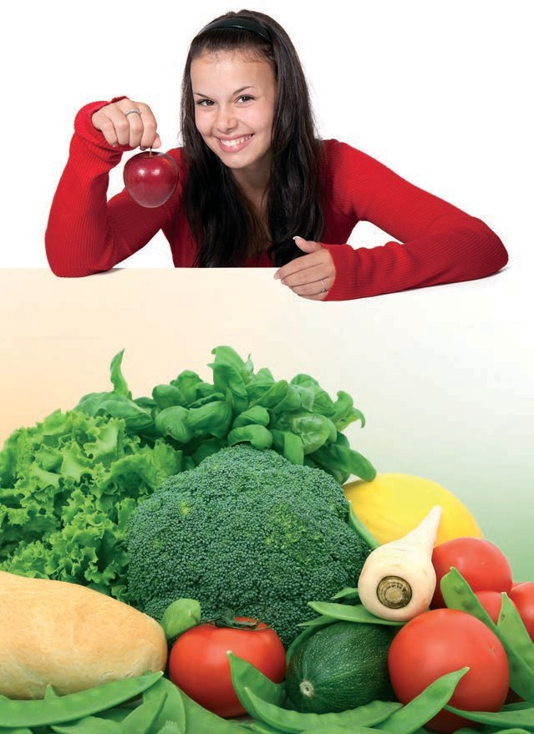

ЇМО ПРАВИЛЬНУ ЇЖУ
Поради підліткам

Збалансоване харчування

важливе для фізичного та розумового розвитку.
Вживання правильних продуктів допомагає підтримувати оптимальну вагу, запобігає виникненню багатьох хвороб.
Ще більш користі отримаєш, якщо поєднаєш правильну їжу із активним способом життя :)
Вчені наполягають: щодня 1/2 вживаних продуктів мають складати овочі та фрукти,
бажано сезонні. Більшість з них потрібно їсти в сирому вигляді. Чим більше різних овочів та фруктів – тим краще.
Обережніше з картоплею: в ній мало клітковини та високий вміст крохмалю, що впливає на підвищення рівня інсуліну в крові і може спровокувати цукровий діабет та ожиріння.

1/4 частина – цільно-зернові продукти:

корисними є хліб з цільно-зернової пшениці та висівок, макарони з борошна грубого помелу, каші, зокрема гречана.
1/4 частина – здорові джерела білку: риба, м’ясо птиці, бобові (горох, фасоль, чечевиця) та горіхи потрібні нам для забезпечення організму амінокислотами
- це «будівельний» матеріал для м’язів, гормонів, нервової системи.
Намагайся уникати вживання промислово-обробленого м’яса: бекону, сосисок, ковбас тощо.
Вживай їжу зі здоровими рослинними оліями
- оливковою, кукурудзяною, лляною, горіховою, соняшниковою. Корисними є авокадо, мигдаль, горіхи кеш’ю, арахіс, насіння кунжуту, льон, насіння соняшнику (не смажене), соєві боби, волоські горіхи.

Жири рослинного походження – це джерело енергії, «будівельний» матеріал для гормонів. Вони поліпшують роботу мозку та нервової системи. Крім того, організм людини не засвоює вітаміни A, D, E та K без жиру. Тож якщо ти їсиш моркву заради вітаміну А, маєш додати олію, насіння чи горіхи – інакше користі нуль.
Обмеж вживання жирних продуктів, таких як сало, жирне м’ясо, вершкове масло, сир, морозиво.
Обмеж продукти з високим вмістом транс-жирів, які містяться у смаженій їжі, перероблених харчових продуктах, заморожених піцах та їжі швидкого приготування, пирогах та печиві, маргаринах та бутербродних сумішах.
Додавай менше солі у страви. Максимальна денна норма вживання солі - 5г (приблизно одна чайна ложка). Вживай йодовану сіль: йододефіцит (поширений на території України) може спричиняти погіршення роботи

щитоподібної залози, яка впливає практично на всі органи та системи в організмі, та погіршувати роботу мозку.
Пий воду або чай з маленькою кількістю або взагалі без цукру. Сік та смузі пий не більш ніж склянку в день – вони містять надто багато глюкози.
Намагайся не пити солодкі газовані напої – вони можуть призводити на набору зайвих кілограм та проблем зі здоров’ям.
Молоко та молочні продукти (йогурт, сир, кефір тощо) краще вживати не більш, як 1–2 порції в день.
Активний спосіб життя також допоможе контролювати вагу та загальний стан здоров’я. Рухайся та займайся фізичними вправами не менш як 60 хвилин в день.

Якою є нормальна вага?
Якщо людина багато їсть та вживає дуже калорійні продукти, але мало рухається, виникає енергетичний дисбаланс – організм споживає більше, ніж витрачає.
У дорослих визначити відповідність маси тіла нормі допомагає обчислення Індексу маси тіла (ІМТ).
Дітям до 18 років з’ясувати, чи вага є нормальною, допоможе сімейний лікар або лікар-педіатр.

Пам’ятай:
  - поки ти ростеш, у тебе відбуваються так звані «стрибки росту». Наприклад, хлопець починає швидко рости вгору, а м’язи ще не розвинулися, тому він може виглядати надто худим. Такі зміни в пропорціях тіла є тимчасовими;
  - у дівчат підліткового віку певний набір ваги під час статевого дозрівання – це нормально;
  - статуру й вагу можна коригувати за допомогою фізичних вправ і раціонального харчування, а не суворої дієти на межі голодування.

Якщо ти дуже прискіпливо ставишся до їжі, підраховуєш калорії та не їсиш нічого, окрім «пареної редьки» – це може бути ознакою анорексії – серйозного психопатологічного розладу, викликаного панічним страхом набрати зайву вагу.
Це небезпечно: окрім загального негативного впливу на здоров’я, в дівчини надмірне схуднення може призвести до розладів менструального циклу, а надалі – до проблем з зачаттям, виношуванням і народженням дитини.
Пам’ятай: головне – як ти почуваєшся, а не кількість калорій чи кілограм.
Вага та параметри тіла не мають впливати на твій настрій та самооцінку.

